Witam serdecznie.
Zabawy i ćwiczenia artykulacyjne.
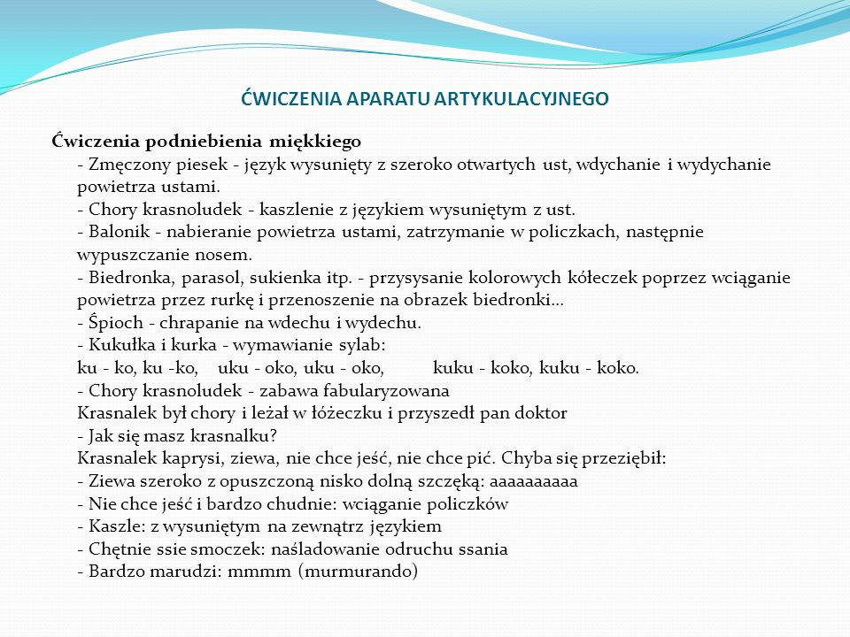
Ćwiczenie ,,Musztra”
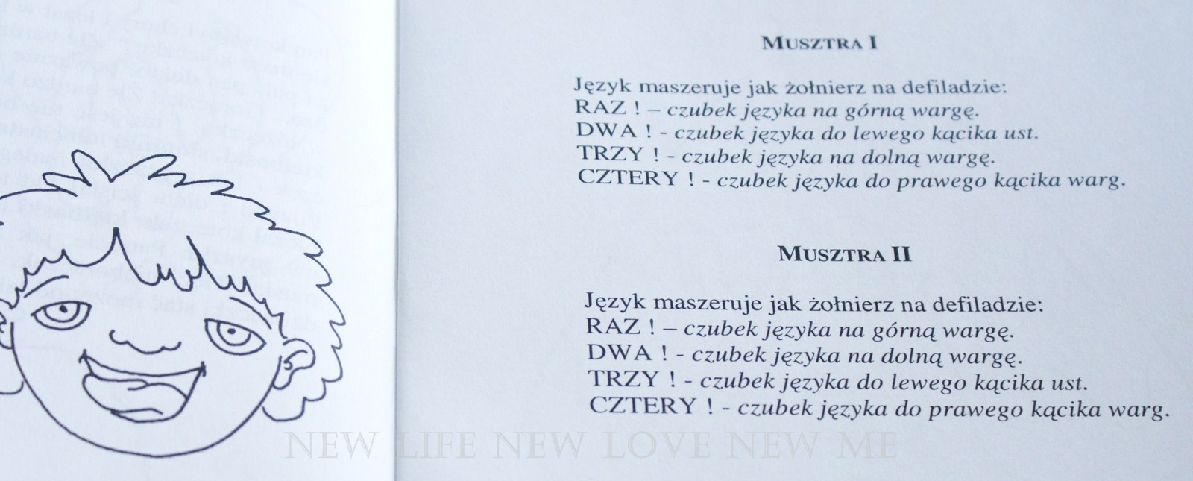
Zabawa ,, Betoniarka”
Buzia nabiera powietrza i kręci w nim dookoła w buzi.
Prawy policzek nabiera powietrza i kręci nim dookoła w policzku prawym.
Lewy policzek nabiera powietrza i kręci nim dookoła w policzku lewym.

Życzę udanej zabawy. Logopeda.

